Санкт-Петербургский политехнический университет Петра Великого

Институт прикладной математики и механики

**Кафедра «Высшая школа теоретической механики»**

**ОТЧЕТНАЯ РАБОТА**

**Построение графиков функций**

**и определение их свойств**

по дисциплине «Математическое моделирование»

Тема: Работа с поверхностями 1-го и 2-го порядка.

Выполнил

студент гр.3630103/90001 <*подпись*> М.А. Бенюх

Руководитель

преподаватель <*подпись*> Р.Л. Лапин

«_20_» __ноября___ 2019_ г.

Санкт-Петербург

2019

**СОДЕРЖАНИЕ**

1. Построение поверхности второго порядка (цилиндр) с выбранной точкой обзора (каркасным построением или пленочным) ……………………………………………………………………...3

2. Построение поверхности F(x,y,z) в одном окне в нескольких системах координат с разным типом отображения ……………………………………...5

3. Построение поверхности F(x,y,z) разными цветовыми стилями….………………………………………………………………..………7

4. Построение в одном окне цилиндра и его сечения плоскостью (с разными точками обзора) …………………………………………………………………9

5. Вывод…………………………………………………………………………11

Цель работы: построить цилиндр с выбранной точкой обзора каркасным построением, построить цилиндр в одном окне в нескольких системах координат с разным типом отображения (каркасная, пленочная с каркасом, пленочная), построить цилиндр с разными цветовыми стилями, построить в одном окне цилиндр и её сечение плоскостью с разными точками обзора.

Исходные данные:

Параметрическое уравнение цилиндра:

$$\left\{\begin{aligned}X = r∙cos(Fi) ; \\ Y = r∙cos(Fi) ; \\ Z = 0 ;\end{aligned}\right.$$

Уравнение плоскости:

(𝐿): 𝐴∙𝑥+𝐵∙𝑦+𝐶∙𝑧+𝐷=0

Константы:

x0 = -2;

y0 = -11;

z0 = -10;

A = 17;

B = -12;

C = 17;

D = 1;

r = 20;

Ход работы:

1. Построение поверхности второго порядка (цилиндра) с выбранной точкой обзора (каркасным построением или пленочным) :
2. Задаём интервалы для x, y, f, где f - образующая угловая переменная:

x = -36:5:10 ;

y = -11:5:29 ;

f = (0:10:360)*pi/180 ;

1. С помощью функции [X, Y] = meshgrid(x, y) формируем массивы X и Y, которые определяют координаты узлов прямоугольника, задаваемого векторами x и y. Этот прямоугольник задает область определения функции от двух переменных, которую можно построить в виде 3D-поверхности.

[X1,Y1] = meshgrid(x,y);

[Fi, Z] = meshgrid(f,z);

1. Задаем поверхность F(x,y,z) и строим ее c помощью ‘surf(X,Y,Z)’ в точке обзора (40,25) с помощью view(40,25) (рис.1)

X = r.*cos(Fi);

Y = r.*cos(Fi);

figure

view(40,25)

grid on

hold on

rotate3d on

surf(X-x0,Y-y0,Z-z0);

title('Эллиптический Цилиндр','FontSize', 14)

xlabel('X'); ylabel('Y'); zlabel('Z');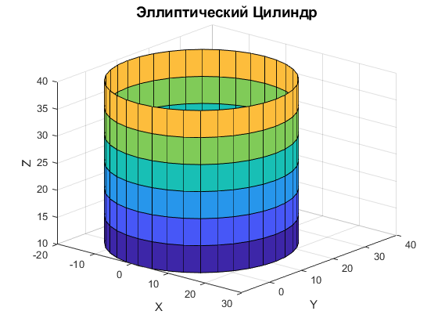

*Рис. 1 Поверхность F(x,y,z)*

1. Построение поверхности F(x,y,z) в одном окне в нескольких системах координат с разным типом отображения. (рис.2)
2. Создаём окно для графиков, определяем параметры координатных осей:

figure

grid on

hold on

rotate3d on

1. С помощью ‘surf(X,Y,Z)’ строим поверхность F(x,y,z) с пленочным типом отображения с каркасом.

figure

view(40,25)

grid on

hold on

rotate3d on

subplot(2,2,1)

view(40,25)

grid on

hold on

rotate3d on

alpha(0.95)

surf(X-x0,Y-y0,Z-z0);

title('залитая цветом каркасная поверхность(surf)')

xlabel('X'); ylabel('Y'); zlabel('Z');

1. С помощью ‘surf1(X,Y,Z)’ строим поверхность F(x,y,z) с пленочным сглаженным типом отображения (освещённая поверхность):

subplot(2,2,2)

view(40,25)

grid on

hold on

rotate3d on

surfl(X-x0,Y-y0,Z-z0);

title('освещенная поверхность(surfl)')

xlabel('X'); ylabel('Y'); zlabel('Z');

1. С помощью ‘mesh(X,Y,Z)’ строим поверхность F(x,y,z) с каркасным типом отображения.

subplot(2,2,3)

view(40,25)

grid on

hold on

rotate3d on

mesh(X-x0,Y-y0,Z-z0);

title('каркасная поверхность(mesh)')

xlabel('X'); ylabel('Y'); zlabel('Z');

1. С помощью ‘plot3’ строим поверхность F(x,y,z), используя линии и точки в трёхмерном пространстве:

subplot(2,2,4)

view(40,25)

grid on

hold on

rotate3d on

plot3(X-x0,Y-y0,Z-z0);

title('построение линий и точек в трехмерном пространстве(plot3)')

xlabel('X'); ylabel('Y'); zlabel('Z');

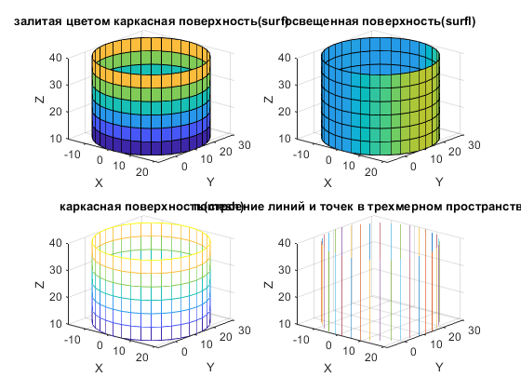

*Рис. 2 Построение цилиндров разными типами сетки*

1. Построение поверхности F(x,y,z) разными цветовыми стилями. (рис.3)
2. Обозначим первое построение за ‘ax1’ и с помощью ‘colormap’ построим поверхность F(x,y,z) в цветовом стиле ‘hot(8)’; с помощью функции ‘shading interp’ сделаем, чтобы заливка была плавной:

figure

subplot(2,2,1)

grid on

surf(X-x0,Y-y0,Z-z0);

view(40,25)

colormap(subplot(2,2,1),'hot(8)')

shading interp %плавная заливка

xlabel('X'); ylabel('Y'); zlabel('Z');

title('палитра:hot,без линий')

1. С помощью «'FaceColor','k','EdgeColor','b'» построим

поверхность F(x,y,z) с черными полями и синим каркасом:

subplot(2,2,2)

grid on

rotate3d on

surf(X-x0,Y-y0,Z-z0,'FaceColor','k','EdgeColor','b' )

view(40,25)

xlabel('X'); ylabel('Y'); zlabel('Z');

title('черныйые поля, синие линии' )

1. С помощью «'FaceColor','y','EdgeColor','g'» построим поверхность F(x,y,z) с желтыми полями и зелёным каркасом:

subplot(2,2,3)

grid on

surf(X-x0,Y-y0,Z-z0,'FaceColor','y','EdgeColor','g' )

view(40,25)

xlabel('X'); ylabel('Y'); zlabel('Z');

title('желтые поля, зеленые линии' )

1. Обозначим первое построение за ‘ax4’ и с помощью ‘colormap’ построим поверхность F(x,y,z) в цветовом стиле ‘parula’:

subplot(2,2,4)

grid on

surf(X-x0,Y-y0,Z-z0);

view(40,25)

colormap(subplot(2,2,4), 'parula')

xlabel('X'); ylabel('Y'); zlabel('Z');

title('палитра: parula' )

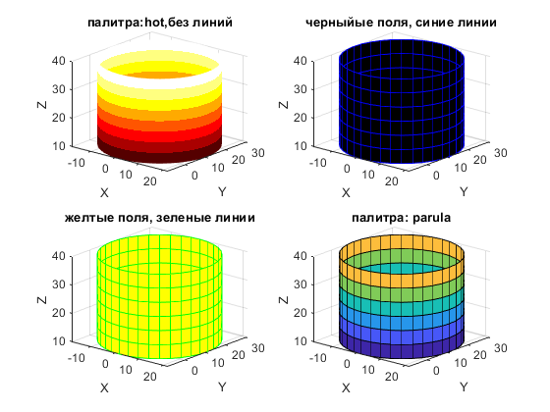

*Рис. 3 Построение цилиндров в различных цветах*

1. Построение в одном окне цилиндры и его сечения плоскостью (с разными точками обзора):
2. Задаем плоскость

Z1 = (A.*(X1-x0) + B.*(Y1-y0) + D). /(-C);

1. Строим в четырех системах координат поверхность F(x,y,z) и плоскость c разными точками обзора (рис. 4):

Figure

subplot(2,2,1)

grid on

hold on

rotate3d on

surf(X-35,Y+15,Z+10, 'FaceColor','w','EdgeColor','m')

surf(X1-16,Y1+9.5,Z1-10, 'FaceColor','k','EdgeColor','m')

view([-141, 20])

xlabel('X'); ylabel('Y'); zlabel('Z');

title('обзор 1' )

subplot(2,2,2)

grid on

hold on

rotate3d on

surf(X-35,Y+15,Z+10, 'FaceColor','w','EdgeColor','m')

surf(X1-16,Y1+9.5,Z1-10, 'FaceColor','k','EdgeColor','m')

view([138, 35])

xlabel('X'); ylabel('Y'); zlabel('Z');

title('обзор 2' )

subplot(2,2,3)

grid on

hold on

rotate3d on

surf(X-35,Y+15,Z+10, 'FaceColor','w','EdgeColor','m')

surf(X1-16,Y1+9.5,Z1-10, 'FaceColor','k','EdgeColor','m')

view([-130, 2])

xlabel('X'); ylabel('Y'); zlabel('Z');

title('обзор 3' )

subplot(2,2,4)

grid on

hold on

rotate3d on

surf(X-35,Y+15,Z+10, 'FaceColor','w','EdgeColor','m')

surf(X1-16,Y1+9.5,Z1-10, 'FaceColor','k','EdgeColor','m')

view([9, 9])

xlabel('X'); ylabel('Y'); zlabel('Z');

title('обзор 4' )

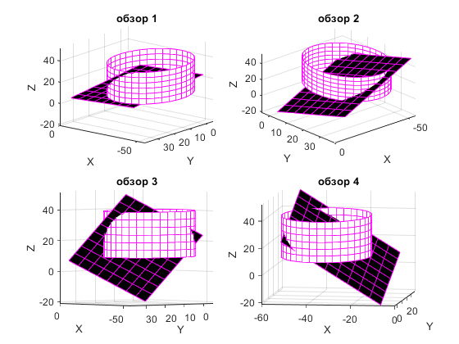

Рис.4 Поверхность F(x,y,z) и её сечение плоскостью в разных точках обзора.

1. Вывод: был построен цилиндр с разными способами отображения, в разных цветовых стилях и были построены плоскость и поверхность на одном графике c разными точками обзора, где плоскость является сечением поверхности 2-го порядка.